1 
2 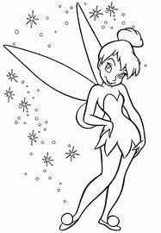
3 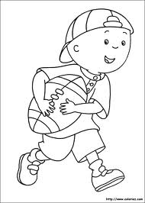
4 
Baştaki rakam kadar yan taraftaki nesneleri boyayalım. Çok eğlenceli değil mi? Hem sayıyoruz, hem boyuyoruz.

